Sprawozdanie z ćwiczenia 2 - interpolacja

Konrad Pękala

# 1. Wstęp

W tym ćwiczeniu miałem za zadanie zaimplementować algorytm interpolacji funkcji f który wyznaczy wielomian interpolujący w postaci Lagrange’a i Newtona.

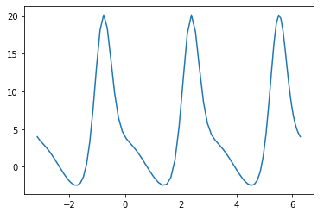

Rysunek 1. Wykres funkcji f

Do obliczeń korzystałem z języka Python 3 oraz projektu Jupyter Notebook

Korzystałem ze standardowej precyzji typu float oferowanej przez język Python(odpowiednik typu double w języku C).

## Postać Lagrange’a

## Postać Newtona

# 2. Porównanie wyników

## 2.1 Postać Lagrange

|  |  |  |
| --- | --- | --- |
| **Liczba węzłów** | **Równoległe rozłożenie węzłów** | **Rozłożenie węzłów metodą Czebyszewa** |
| **3** |  |  |
| **4** |  |  |
| **5** |  |  |
| **7** |  |  |
| **10** |  |  |
| **15** |  |  |
| **20** |  |  |

## Porównanie średniego błędu

|  |  |
| --- | --- |
| **Równoległe rozłożenie węzłów** | **Rozłożenie węzłów metodą Czebyszewa** |
|  |  |

## Porównanie maksymalnego błędu

|  |  |
| --- | --- |
| **Równoległe rozłożenie węzłów** | **Rozłożenie węzłów metodą Czebyszewa** |
|  |  |

# 3. Wnioski

## 3.1 Efekt Runge’go

Ten efekt możemy zauważyć już przy wielomianie stopnia 11(liczba węzłów=12) ale tylko gdy będziemy równomiernie wybierać węzły. Dla wielomianu o 20 węzłach powstanie maksymalny błąd bliski 10 000. Rozłożenie węzłów metodą Czebyszewa radzi sobie całkiem dobrze w minimalizowaniu tego efektu

## 3.2 Wielomian z dobrym przybliżeniem

Jeśli chcemy żeby wielomian przybliżał bardzo dokładnie (z maksymalnym błędem rzędu 0.5) to musimy wybrać wielomian stopnia co najmniej 39. Oczywiście bierzemy pod uwagę tylko wielomiany z węzłami Czebyszewa, gdybyśmy wybierali węzły równomiernie to zwiększając stopień wielomianu zwiększalibyśmy maksymalny błąd wykładniczo.